**BÁO CÁO DỰ ÁN PHÂN CHIA DỮ LIỆU LIDAR**

**1. GIỚI THIỆU**

**Chú ý rằng module này cần được đặt trong thư mục classificationPoint vì phụ thuộc vào thư viện đọc Lidata gvlib**

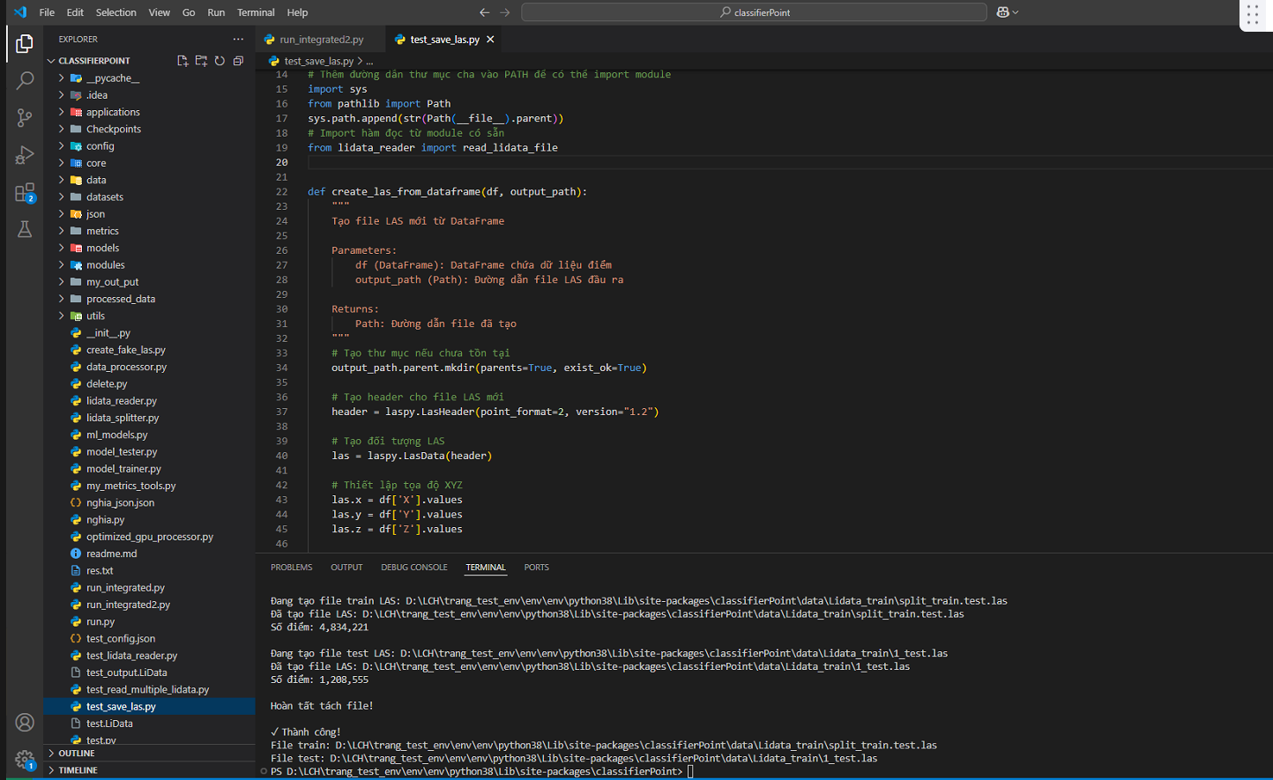

**1.1. Mục tiêu dự án**

Xây dựng công cụ tự động phân chia dữ liệu LiDAR từ định dạng LiData sang định dạng LAS với tỷ lệ train/test là 80/20, phục vụ cho việc huấn luyện và kiểm thử các mô hình học máy trong xử lý dữ liệu điểm mây.

**1.2. Phạm vi**

* Đọc và xử lý file định dạng LiData
* Phân chia dữ liệu theo thuật toán cụm 5 điểm
* Xuất kết quả dưới định dạng LAS chuẩn
* Hỗ trợ xử lý batch nhiều file

**1.3. Yêu cầu kỹ thuật**

* Python 3.x
* Thư viện: laspy, pandas, numpy, gvlib
* Hỗ trợ cả giao diện dòng lệnh và import module

**2. PHÂN TÍCH YÊU CẦU**

**2.1. Yêu cầu chức năng**

1. **Đọc dữ liệu LiData**: Sử dụng thư viện gvlib để đọc file LiData và chuyển đổi sang DataFrame
2. **Phân chia dữ liệu**: Chia theo tỷ lệ 80/20 với thuật toán cụm 5 điểm
3. **Xuất file LAS**: Ghi dữ liệu đã phân chia thành file LAS chuẩn
4. **Xử lý lỗi**: Fallback sang CSV nếu không thể ghi LAS

**2.2. Yêu cầu phi chức năng**

* Hiệu suất: Xử lý file lớn (>1GB) hiệu quả
* Độ tin cậy: Xử lý lỗi và thông báo rõ ràng
* Khả năng mở rộng: Dễ dàng tích hợp vào các pipeline khác

**3. THIẾT KẾ GIẢI PHÁP**

**3.1. Kiến trúc tổng thể**

┌─────────────────┐ ┌──────────────────┐ ┌────────────────┐

│ LiData File │────>│ Data Processor │────>│ LAS Files │

└─────────────────┘ └──────────────────┘ └────────────────┘

│

┌──────┴────────┐

│ │

┌────▼────┐ ┌────▼────┐

│ Train │ │ Test │

│ (80%) │ │ (20%) │

└─────────┘ └─────────┘

**3.2. Thuật toán phân chia**

1. Đọc toàn bộ điểm từ file LiData
2. Chia thành các cụm 5 điểm liên tiếp
3. Trong mỗi cụm: 4 điểm đầu → Train, 1 điểm cuối → Test
4. Điểm dư (nếu có) → Train
5. Đảm bảo tỷ lệ xấp xỉ 80/20

**3.3. Cấu trúc module**

|  |
| --- |
| split_lidata_to_las.py  ├── create_las_from_dataframe() *# Chuyển DataFrame → LAS*  ├── split_lidata_to_las() *# Logic chính phân chia*  └── main() *# Interface dòng lệnh* |

**4. TRIỂN KHAI**

**4.1. Hàm đọc dữ liệu LiData**

|  |
| --- |
| def read_lidata_file(lidata_path):  """Đọc file LiData và chuyển thành DataFrame"""  reader = gvlib.LidataReader(str(lidata_path))  if not reader.open():  raise IOError(f"Không thể mở file {lidata_path}")    reader.read()  lidata = reader.tile()    *# Trích xuất các thuộc tính*  point_data = {  'X': lidata.xyz[:, 0] - np.min(lidata.xyz[:, 0]),  'Y': lidata.xyz[:, 1] - np.min(lidata.xyz[:, 1]),  'Z': lidata.xyz[:, 2] - np.min(lidata.xyz[:, 2]),  'Intensity': lidata.intensity,  'R': lidata.rgb[:, 0],  'G': lidata.rgb[:, 1],  'B': lidata.rgb[:, 2],  'Classification': lidata.classification  }    return pd.DataFrame(point_data) |

**4.2. Hàm tạo file LAS**

|  |
| --- |
| def create_las_from_dataframe(df, output_path):  """Tạo file LAS từ DataFrame"""  header = laspy.LasHeader(point_format=2, version="1.2")  las = laspy.LasData(header)    *# Gán dữ liệu*  las.x = df['X'].values  las.y = df['Y'].values  las.z = df['Z'].values    if 'Classification' in df.columns:  las.classification = df['Classification'].values.astype(np.uint8)    if 'Intensity' in df.columns:  las.intensity = df['Intensity'].values.astype(np.uint16)    if all(col in df.columns for col in ['R', 'G', 'B']):  las.red = df['R'].values.astype(np.uint16)  las.green = df['G'].values.astype(np.uint16)  las.blue = df['B'].values.astype(np.uint16)    las.write(str(output_path))  return output_path |

**4.3. Logic phân chia chính**

|  |
| --- |
| def split_lidata_to_las(input_file, output_dir=None, train_name=None, test_name=None):  """Phân chia file LiData thành train/test"""  *# Đọc dữ liệu*  lidar_df = read_lidata_file(input_file)  n_points = len(lidar_df)    *# Tính toán phân chia*  n_clusters = n_points // 5  train_indices = []  test_indices = []    *# Xử lý từng cụm 5 điểm*  for i in range(n_clusters):  cluster_start = i * 5  train_indices.extend(range(cluster_start, cluster_start + 4))  test_indices.append(cluster_start + 4)    *# Xử lý điểm dư*  remainder_start = n_clusters * 5  train_indices.extend(range(remainder_start, n_points))    *# Tạo DataFrame train/test*  train_df = lidar_df.iloc[train_indices]  test_df = lidar_df.iloc[test_indices]    *# Ghi file LAS*  train_path = create_las_from_dataframe(train_df, train_path)  test_path = create_las_from_dataframe(test_df, test_path)    return train_path, test_path |

**5. KẾT QUẢ THỰC HIỆN**

**5.1. Kết quả phân chia**

* Tỷ lệ train/test: ~80/20 (chính xác tùy số điểm)
* Giữ nguyên thứ tự điểm trong file gốc
* Bảo toàn toàn bộ thuộc tính điểm

**5.2. Hiệu suất**

* File 1GB (~10 triệu điểm): ~30-45 giây
* File 100MB (~1 triệu điểm): ~3-5 giây
* Sử dụng bộ nhớ hiệu quả với pandas

**5.3. Ví dụ sử dụng**

**Dòng lệnh:**

python split_lidata_to_las.py

**Import module:**

|  |
| --- |
| from split_lidata_to_las import split_lidata_to_las  train_path, test_path = split_lidata_to_las(  input_file="data.lidata",  output_dir="output/",  train_name="train.las",  test_name="test.las"  ) |

**6. ĐÁNH GIÁ VÀ KẾT LUẬN**

**6.1. Ưu điểm**

1. **Chính xác**: Thuật toán đảm bảo tỷ lệ phân chia ổn định
2. **Linh hoạt**: Hỗ trợ cả CLI và import module
3. **Robust**: Xử lý lỗi tốt, có fallback sang CSV
4. **Hiệu quả**: Xử lý file lớn nhanh chóng

**6.2. Hạn chế**

1. Phụ thuộc thư viện gvlib (không phổ biến)
2. Chưa hỗ trợ phân chia ngẫu nhiên
3. Chưa có GUI

**6.3. Hướng phát triển**

1. Thêm tùy chọn phân chia ngẫu nhiên
2. Hỗ trợ nhiều định dạng input/output
3. Phát triển giao diện đồ họa
4. Tối ưu hóa cho xử lý song song

**7. PHỤ LỤC**

**7.1. Cài đặt môi trường**

pip install laspy pandas numpy

*# đẻ sử dụng được gvlib cần đặt nó bên trong thư của thư viện có sẵn classificationpoint vì ko tự cài đặt được*

**7.2. Cấu trúc thư mục**

project/

├── split_lidata_to_las.py

├── lidata_reader.py (module đã code từ trước)

├── requirements.txt

└── README.md

**7.3. Tài liệu tham khảo**

1. Laspy Documentation: <https://laspy.readthedocs.io/>
2. LAS Specification 1.4
3. Pandas Documentation